**Załącznik nr 4 –** rzut pomieszczeń Miejskie Centrum Medyczne im. dr. Karola Jonschera w Łodzi ul. Milionowa 14

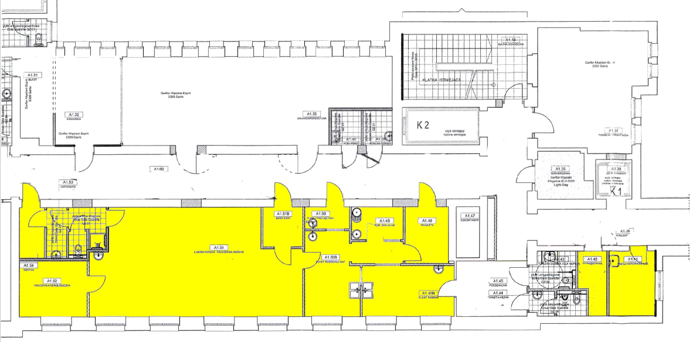

I piętro

Pawilon A

Łączna powierzchnia 155,3 m2